Сказка об умном Вели и глупом Али 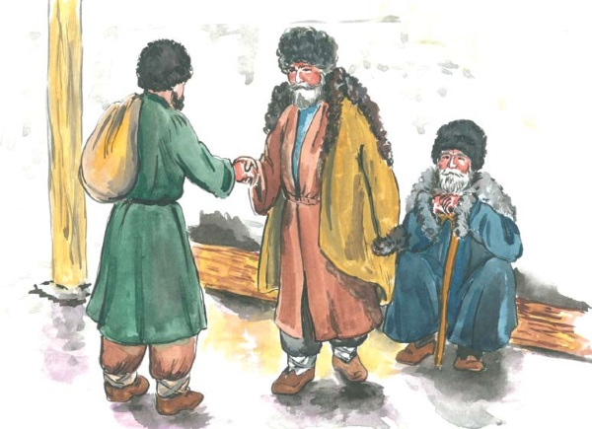
Жили-были два мужика Али и Вели. Али был богатый, а Вели был бедный. Али только лежал ,кушал ,спал. А Вели весь день работал и никак не мог скопить денег, чтобы купить себе лошадь. И вот решил однажды Вели попросить у Али денег в долг .Но Вели знал, что Али очень жадный и никогда просто так не одолжит . Долго думал Вели ,как же обратиться к богатому соседу
Думал, думал ,ночь думал ,день думал. И придумал. Пошел он в лес поймал зайца и посадил в мешок и туда же кинул рубль. Взял он мешок с зайцем и пошел к Али .
Али не любил гостей ,встретил Вели грубо . Что тебе надо говори и уходи, у меня много дел . Что-ты, что-ты, дорогой сосед ,я знаю, как ты занят. Позволь тебе просто преподнести по соседски подарок. Вот я в лесу поймал необыкновенного зайца. Чем может быть заяц необыкновенным ,спросил Али.
Вот смотри, сосед, этот заяц как стукнет левой лапкой, рубль падает . Ну-ка ,ну-ка, покажи мне твоего зайца. Вытащил Вели зайца, заяц прыгнул и рубль выпал .
О! Обрадовался Али. Какой необыкновенный заяц. А Вели вдруг говорит ,извини сосед, я передумал тебе зайца дарить . Пойду я. Этот заяц меня богатым сделает. А у тебя и так деньги есть .
Что ты, соседушка, я же тебе тоже друг, твой сосед . Может ты продашь мне зайца. Зачем тебе столько денег ? Ты же и так считать не умеешь.
И то твоя правда. Не умею я деньги считать . Дай мне 100 рублей и забирай зайца. Быстро отсчитал Али 100 рублей, схватил зайца ,а Вели выгнал вон.
Вели ушёл. Сразу купил себе лошадь. Стал землю пахать ,пшеницу садить ,хлеб растить .
А Али прыгает за зайцем и умоляет : ну заинька,ну стукни левой лапкой . Но заяц прыгает и двумя лапками стучит .
Понял Али ,что Вели его обманул ,стал всем людям рассказывать, что Вели ему глупого зайца продал . Люди в ответ улыбались, а про себя говорили: " Совсем Али с ума сошёл от своей жадности ".
